一共 三张核心表 用户表( m_user ) 股票表( m_stock ) 与 重仓股基金表 ( m_fund_heavy )

以及 两张可扩展表 无持仓基金信息表 ( m_fund_info ) 用户基金喜好表 ( m_user_like )

用户表( m_user )：

use big;

CREATE TABLE m_user (

id int(11) NOT NULL AUTO_INCREMENT,

username varchar(20) DEFAULT NULL,

password varchar(20) DEFAULT NULL,

PRIMARY KEY (id),

UNIQUE KEY username (username)

)

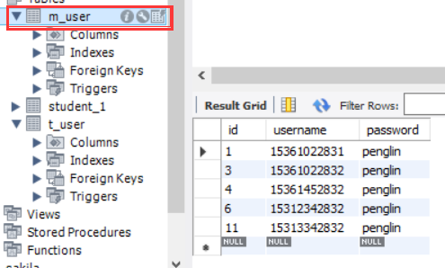

（待继续补充……）

**附件：**

下面是需求方的excel图片(git gui 已同步 excel文件)：

股票库.xlsx 股票表( m_stock )

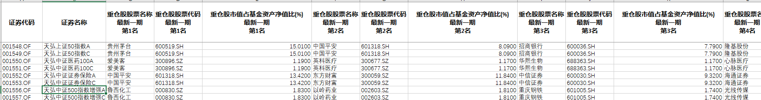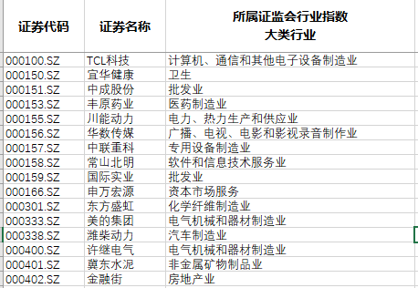

股票型及混合型基金（持仓搜索基金）.xlsx 重仓股基金表 ( m_fund_heavy )

全部基金.xlsx 无持仓基金信息表 ( m_fund_info )

